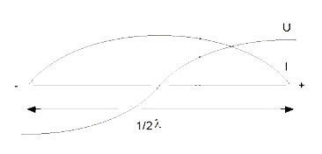
De spanning op de uiteinden van een halve golf antenne is hoog. Dit kunnen wij illustreren met de afbeelding hierboven. We zien een halve golf antenne met daarop de halve sinus. De nul doorgang van de sinus ligt in het midden, daar is de spanning het laagst. Op de twee uiteinden van de halve golf bereikt de sinus een maximum (positief en negatief), het grootste spanningsverschil.
Aan de uiteinde is de spanning groot, de impedantie moet dan ook groot zijn want hoe groter de impedantie, des te hoger de spanning. En ook, hoe hoger de impedantie, des te lager de stroom. De stroom op de uiteinden is na genoeg nul.
In het midden is de spanning nul. Hoe kleiner de impedantie, des te kleiner de spanning, de impedantie is dan laag. En ook, een lage impedantie zorgt juist voor een grote stroom. In het midden van een halve golf antenne is de stroom hoog.
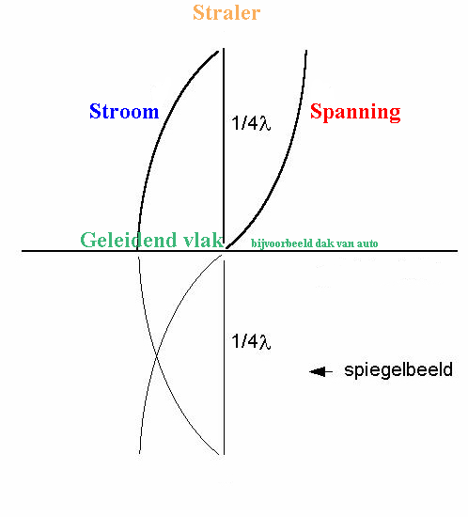
Bij een kwartgolf antenne is de impedantie bij het aansluitpunt laag, de spanning is daar dan ook laag, maar de stroom is daar hoog. Men spreekt dan van een stroombuik. De spanning bovenop de kwart golf spriet is hoog. Hierboven zie je een tekening waar het één en het ander duidelijk zou moeten worden.

Een halve golf dipool in het midden, of een kwart golf antenne aan de voet, kunnen wij goed voeden omdat de impedantie laag is, respectievelijk 72 en 36 Ohm. Anders wordt het bij een eindgevoede antenne die juist een hoge impedantie heeft en een hoge spanning aan het voedingspunt.

Hieronder zie je de eindgevoede antenne aangeduid met straler, in het groen. Deze is een halve golf. Je ziet dat de stroom aan beide uiteinde laag is en dat de stroombuik zich in het midden bevindt. De spanning is op beide uiteinden hoog omdat de sinus daar steeds op een top is. We sluiten daar nu een kwart golf open lijn voedingskabel op aan (oranje verticale lijnen). Kijk wat er gebeurt. Op het kwart golf punt bij de balun is de stroom hoog maar de spanning laag. De impedantie is daar laag. We hebben door middel van deze kwartgolf open lijn een impedantie transformatie toegepast. De balun is een aanpassing van de symmetrische open lijn naar de a-symmetrische coax-kabel. De balun wordt later in dit hoofdstuk behandeld.
De stroom en spanning zijn in beide geleiders van de open lijn in tegenfase en ze zullen daardoor niet stralen.
(Deze antenne met de manier van voeden op het einde wordt wel de Zepp-antenne genoemd. 'Zepp' komt van zeppelin, deze antennes werden indertijd gebruikt aan boord van zeppelins.)
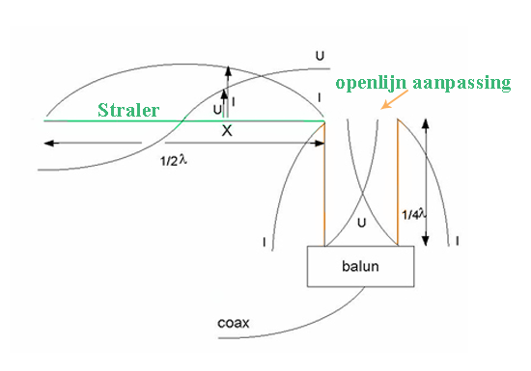
tSroom- en spanningverdeling bij langere stralers
Wat gebeurt er nu op een straler als de frequentie van het signaal 3x zo hoog wordt (dus golflengte 3x zo klein).
Op dezelfde straler past in de nieuwe situatie dan 1½ golflengte i.p.v. een halve. Op de uiteinden van de straler is nog steeds de spanning hoog en de stroom laag. Als wij de frequentie opvoeren tot 5 maal zo hoog als in het begin, dan krijgen wij een zelfde soort situatie en passen er 2½ golflengten op de draad. We kunnen hiermee stellen dat de straler resonant is op zijn eigen grondfrequentie en de daarop volgende harmonischen.
Door deze eigenschap kunnen wij een antenne geschikt voor 7 MHz ook gebruiken voor 21 MHz. De bandbreedte neemt wel af als de antenne 1½ golflengte is of langer. Stel dat we de antenne zouden voeden in het midden, dan zou daar de stroom hoog zijn en de spanning laag, dus we zien daar een lage impedantie, zolang het aantal halve golven op de draad maar oneven is.
Wat gebeurt er nu als de straler precies twee keer of vier keer een halve golf heeft?
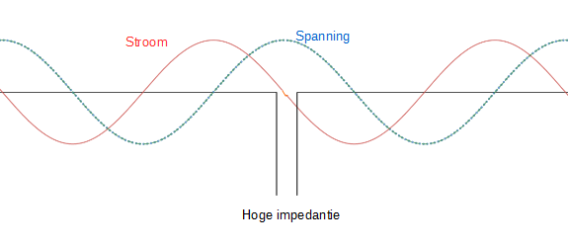0
Dat zien wij hierboven. Op de uiteinden is de spanning nog steeds hoog en de stroom laag. Maar in het voedingspunt is de spanning ook hoog en de stroom laag, dit betekent dat de impedantie erg hoog is. We kunnen die weer omlaag krijgen door middel van aanpassing in de voedingslijn, daar komen wij de lesstof over de voedingslijnen op terug.
Al met al zie je dat er voor de verschillende frequenties een x aantal halve golven op de draad kunnen passen. Aan het einde van de antennedraad is er lage stroom en hoge spanning (dus hoge impedantie). Er zijn plaatsen waar geldt: hoge stroom en lage spanning. Daar is de voedingsimpedantie laag. En het kan ook andersom zodat je een hoge voedingsimpedantie krijgt. Hoe we hiermee omgaan, gaan we zien in de volgende hoofdstukjes.

